P1/10 



**Notice et formulaire d’inscription**

Bonjour à toutes et à tous,

La gymnastique plaît à votre enfant et plus que tout elle souhaite pratiquer son sport sur cette nouvelle saison 2019-2020. Ainsi chers parents, vous trouverez dans le descriptif suivant l’ensemble des informations utiles à l’inscription ainsi que l’ensemble des documents à nous retourner.

A savoir :

* **Nous avons besoin d’informations sur votre enfant et vous-même** (identité de votre enfant, des parents, coordonnées, adresse…)
* **Le choix de la pratique**

**Baby Gym** : 1 cours par semaine pour les 3/5 ans (2014, 2015 et 2016) **165 euros**

**Cours d’essai : Sur le 1er cours pour tout nouveau baby.**

**Section loisirs :** 1 cours d'1h par semaine pour les 5 ans et plus (2013 et plus ou moins) **210 euros**

**Cours d’essai : Sur le 1er cours pour tout nouvelle personne.**

**Gym Formation, compétition et Performance :**

Section FB et FC et Poussines (Fédéral B ou C + poussines) : 2 cours par semaine **300 euros**

Section FA (Fédérales A) et Nationales : 3 cours par semaine **350 euros**

* **Des tarifs préférentiels**

Pour les familles inscrivant plusieurs enfants, les tarifs de la cotisation sont dégressifs :

Réduction de 25 € par enfant supplémentaire

Réduction de 50 € par enfant supplémentaire en compétition

Tarif étudiant : 210 Euros

* **Des modes de règlements variés et des possibilités de règlements en plusieurs fois.**

Espèce, chèque, virement

* **Des aides acceptées**

Les participations des comités d’entreprise (demandez votre attestation par mail)

Les chéquiers jeune

Le Pass Région ex carte m'RA

* **Des tenues en compétition**

Les justaucorps pour les individuelles restent au choix des gymnastes et à la charge des parents.

Les justaucorps pour les ensembles sont fournis par le club.

**Une nouvelle veste du club au prix de 37 euros**

P2/10 



* **Un cadre d’assurance supplémentaire à votre convenance**
* La notice d’information de l’assurance FFGym

**La notice d'information sera dématérialisée**. Elle sera transmise par la Fédération à chaque licencié, par mail, lors de la validation de la licence. Si vous en souhaitez une version papier, il convient de nous demander celle-ci. **Si vous le souhaitez, vous pouvez opter pour des options supplémentaires.**

* Les licenciés peuvent souscrire en ligne, sur un site dédié, une assurance « Interruption abonnement sportif ». Cette assurance permettra le remboursement de la cotisation annuelle des licenciés à la Fédération, en cas d’interruption de l’activité, au prorata des jours inutilisés, suite à :

Une incapacité temporaire ou permanente due à une maladie ou un accident,  
une mutation professionnelle imposée par l’employeur obligeant à un déménagement à plus de 50km du club,  
un licenciement économique, une rupture de contrat ou une liquidation judiciaire de l’employeur,  
un décès.

Pour les licenciés mineurs, ces évènements s’appliquent à leurs représentants légaux. Les tarifs de cette assurance varient en fonction du montant de la cotisation annuelle. Consultez le flyer ci dessous.

Pour souscrire, connectez-vous à l’adresse suivante : <https://proonline.mondial-assistance.fr>Profil : 224409, Mot de passe : ffgym  
Un devis sera établi en fonction de la cotisation réglée au club.

* **Le respect des règles et des valeurs du club**

La charte du club (A signer en 2 exemplaires dont un à nous retourner)

Votre aide lors des compétitions, du gala et bien d’autres évènements du club.

Le déplacement en compétition à la charge des parents

**Pour procéder à l'inscription le dossier devra être remis en main propre lors des permanences :**

* **Les fiches de renseignement remplies et signées (P3 à 8)**
* **Certificat médical pour nouvel adhérent où questionnaire de santé pour adhérents existants (Voir P9 et P10)**
* **Certificat médical obligatoire pour les catégories nationales**
* **Le ou les règlements**

Nous vous souhaitons une bonne année sportive.

Le bureau

P3/10 



[**www.grbj.fr**](http://www.grbj.fr/)

**INSCRIPTION 2019-2020 **

**Photo à scanner ou coller**

**Toute année commencée est due**

#### Merci de saisir les informations

|  |  |
| --- | --- |
| BABY GR (Enfants nés en 2014, 2015 et 2016)  **Samedi matin** | |
| **GR LOISIRS ENFANTS** **Samedi** **Mercredi** |  |
| GR COMPETITION (uniquement pour les gymnastes nées à partir de 2013)  **Gymnastes de 7ans seront poussines 1ère année pour la saison 2013** | |

**Renseignements concernant la (le) gymnaste :**

Nom 

Prénom 

Date de naissance  Nationalité 

Adresse : 

Code postal  Ville 

Téléphone portable ou fixe 

E-Mail 

**INSCRIPTION 2019-2020**

P4/10 

**Nom** ** Prénom **

**Renseignements concernant les parents (responsables légaux) :**

|  |  |  |
| --- | --- | --- |
|  | Mère | Père |
| Nom - Prénom |  |  |
| Adresse Postale |  |  |
| Tel Fixe |  |  |
| Portable |  |  |
| Email |  |  |
| Profession |  |  |
| Nom et lieu de l'employeur |  |  |



[www.grbj.fr](http://www.grbj.fr)

**INSCRIPTION 2019-2020**

#### Merci d’écrire lisiblement en MAJUSCULE Toute année commencée est due

P5/10 

**Licence n° 84 038 159 ………**

**Nom : **

**Prénom **

###### ATTENTION LES GYMNASTES EN COMPETITIONS

**doivent déposer leur dossier complet fin juin ou au plus tard le 1 er jour de stage.**

* Un certificat médical de « non contre-indication à la pratique de la gymnastique rythmique » ou « de non contre-indication à la pratique de la gymnastique rythmique en compétition où questionnaire rempli (voir pages
* Une photo d’identité comportant au dos le nom et le prénom
* Le règlement de la cotisation (chèque, espèce où virement)

**Prix des cotisations comprenant le prix de la licence FFGym** :

|  |  |  |  |  |
| --- | --- | --- | --- | --- |
| Libellé | | | Montant cotisation | |
| Baby : 165 € 1 cours par semaine | | |  | |
| Loisirs GR : 210 € 1 cours par semaine | | |  | |
| Tarif Etudiant : 210 euros | | |  | |
| Compétition :  Fédérales B-C : 300 euros 2 cours par semaine  Fédérales A + Nationales : 350 euros 3 cours par semaine  (Prévoir l’achat d’une veste de survêtement et Tshirt en sus pour les gymnastes en compétition) | | |  | |
| *Réduction pour le 2ème enfant : -25 € ou -50 € (****2*** *en compétition)* | | | *-* |  |
| ***Carte PASS RA (exM’RA) (30€) ou chèque jeune (15€ adhésion sportive) N°*** |  |  |  | |
| *-* |  |
| ***(à joindre impérativement ou joindre un chèque de caution 30€ ou 15€, le chèque sera rendu contre les chèques jeune à défaut il sera encaissé après le 01 janvier 2020)*** | | |
|  | |
| **TOTAL** | | |  | |
|  | | |  | |
| Libellé | | | Montant perçu | |
| Mode de règlement (Possibilité de régler en plusieurs fois, merci d'indiquer le mois d’encaissement souhaité au dos du chèque, les chèques seront encaissés le 10 de chaque mois. (Maximum en 3 fois), si virement nous demander le RIB.  Chèque (s)  N° chèques (a mettre ci-dessous)    Espèce  Virement | | |  | |

**INFORMATIONS ET AUTORISATIONS**

P6/10 

##### Je soussigné(e)

##### Représentant(e) légal(e)

autorise les dirigeants de la GRBJ à prendre toutes les dispositions nécessaires en cas d'accident et accepte les modalités ci-dessous :

* J’approuve la charte du club
* Je ne serai pas remboursé(e) en cas de désistement. Toute année commencée est due.
* Je m’engage à vérifier la présence d’un responsable dans les salles d’entraînement avant de laisser
* Je m’engage à vérifier la présence la présence d’un responsable dans les salles d’entraînements avant de laisser mon enfant et d’être là pour le récupérer à l’heure précise de la fin du cours.
* J’autorise la GRBJ à utiliser les photos et les vidéos de mon enfant pour d’éventuelles parutions dans la presse où sur le site internet du club.
* Je dégage le club de toute responsabilité en cas de vol dans les vestiaires, dans la salle ou sur les sites de compétition.
* Je respecte les choix des entraîneurs, eux seuls ont la capacité d’évaluer le niveau de pratique à mon enfant et à sa progression.
* Je n’assiste pas aux entraînements de mon enfant pendant les cours. (sauf baby gym pour les accompagnants pour aider l’encadrement sur le parcours)
* Je m’informe régulièrement des activités du club et des possibles modifications de séance sur le site [www.grbj.fr](http://www.grbj.fr)
* Je m'engage à réserver les dates des manifestations du club et des compétitions de mon enfant, et d’en assurer les déplacements
* New : Les coéquipières de l’ensemble dans l’intégralité de leur rôle que ce soit comme titulaires où remplaçantes se promettent de former une même et unique équipe. A ce titre, elles s’engagent à être présentes lors des entraînements et à toutes les compétitions
* New : pas d’utilisation du téléphone portable pendant l’entraînement

Fait à :  Le 

**Signature**

«*Lu et Approuvé*»



P7/10 

## Nom Prénom Mère:

**Nom Prénom Père :**

**Maman ou Papa de :**

**En cas de besoin pour les manifestations (Gala, Loto, organisation de compétition…)**

### Je propose mon aide Je ne propose pas mon aide

*Si vous avez des compétences particulières et que vous souhaitez nous aider lors de l’organisation des différentes manifestations du club :*

*Merci de cocher ci-dessous :*

Gérer le site internet

Rédiger des articles pour le site internet

Prendre des photos/videos et les mettre à disposition du club

Aider lors des manifestations

Aider le club dans la recherche de Partenariats/Sponsors

Participer activement à la vie du club en intégrant le bureau de l’association

Aider les entraineurs lors des entraînements

Devenir juge

Aider le secrétariat

Créer affiches/flyers

****[www.grbj.fr](http://www.grbj.fr/)

P8/10 

**CHARTE DU CLUB**

**(Présente sur le site et les panneaux d’informations des salles d’entraînements)**

## Gymnastique Rythmique de Bourgoin-Jallieu

###### En tant que gymnaste :

* Je préviens mon entraineur en cas de retard ou d’absence
* Je respecte mon entraineur et les autres adhérents
* Je respecte le matériel, j’aide à l’installer et à le ranger
* Je m’entraine avec une tenue près du corps (short et tee-shirt moulant, collant, justaucorps…)
* J’attache mes cheveux en chignon de préférence, durant l’entraı̂nement
* Je vérifie que j’ai toujours ma corde et une bouteille d’eau dans mon sac
* Je participe à la vie du club (manifestations, organisation de compétitions…)
* Je fais preuve de fair-play et d’esprit d’équipe envers mes coéquipières
* Je me tiens informé des actualités du club grâce au site internet : [www.grbj.fr](http://www.grbj.fr/)
* New : Les coéquipières de l’ensemble dans l’intégralité de leur rôle que ce soit comme titulaires où remplaçantes se promettent de former une même et unique équipe. A ce titre, elles s’engagent à être présentes lors des entraînements et des compétitions
* New : pas d’utilisation du téléphone portable pendant l’entraînement
* J’installe et je range les praticables lors des entraînements

###### En tant que parent :

* Mon enfant doit venir régulièrement à l’entraı̂nement, s’il ne peut pas venir, je préviens l’entraı̂neur
* Je ne reste pas dans la salle d’entraı̂nement pendant le cours
* Je respecte les choix des entraı̂neurs et j’encourage mon enfant à atteindre ses objectifs
* Je participe à la vie du club (manifestations, organisation de compétitions… )
* Je me tiens informé des actualités du club grâce au site internet : [www.grbj.fr](http://www.grbj.fr/)

Pour les gymnastes en Compétition, je dois :

➔ Prévoir l’achat de la veste du club

➔ Prévoir l’achat de chaussons de GR, souple et de couleur « peau » de préférence (maximum 20€)

➔ Prévoir l’achat d’un justaucorps de compétition pour les gymnastes évoluant en individuelle (vous pouvez également en louer un à une famille du club lors de la bourse prévue début Septembre )

➔ Prévoir l’achat des engins nécessaires pour les gymnastes évoluant en individuelle / Aucun équipement ne sera prêté par le club

➔ Pour les gymnastes évoluant en ensemble, l’association vous prête le justaucorps et les engins

➔ Lors des compétitions nous demandons aux gymnastes de porter le survêtement du club et des baskets.

➔ Prévoir également des affaires de coiffure (élastiques, filet à chignon invisible, épingles à chignon, laque,...) et de maquillage (fard à paupières, paillettes libres, crayon noir ou eye-liner, mascara, rouge à lèvres)

➔ L’association prend en charge les frais d’inscription aux compétitions officielles ( individuelles et ensembles )

➔ Prendre connaissance du calendrier des compétitions et prévoir les déplacements nécessaires.

**Nous vous rappelons que l’inscription de votre enfant en « compétition » implique un réel engagement pour vous et votre enfant : Ponctualité, assiduité, week-end de compétition, stages pendant les vacances…**

**Signature Gymnaste** **Signature Parents **

P9/10 

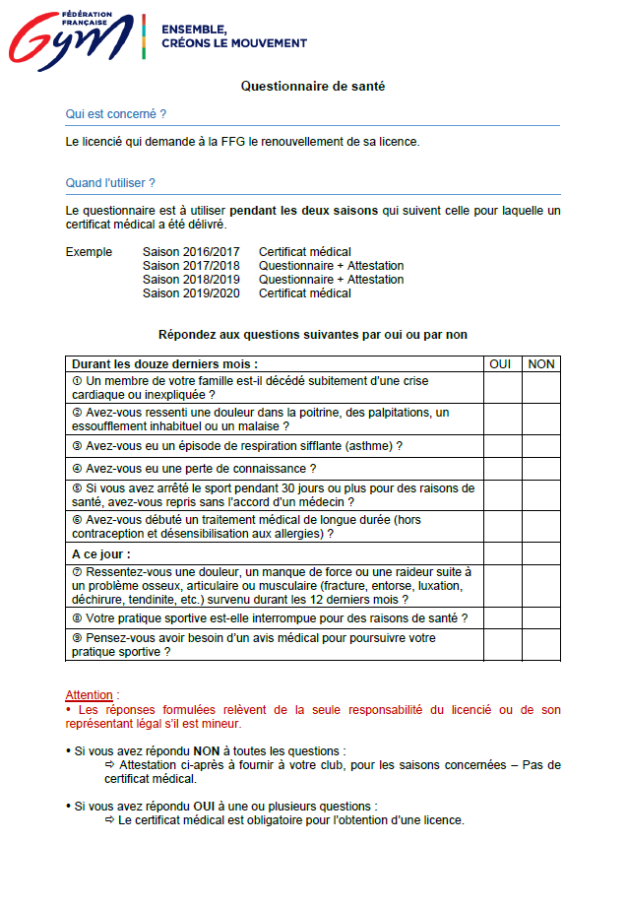

6

P10/10 

